2. OCENJEVANJE ZNANJA IZ MATEMATIKE

8. razred

9. decembra 2009  I. polletje  Racionalna števila. | Navodilo:  - Vedno pozorno preberite navodilo.  - Na pamet preverite oziroma ocenite rezultate.  - Ne radirajte stranskih računov.

Veliko uspeha pri reševanju nalog.

Ime in priimek: _________________________________ Razred: _________

Točkovnik: | 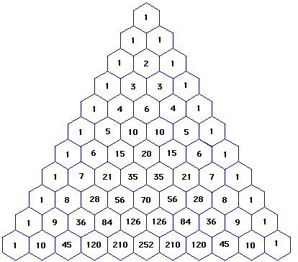
  točke | ocena
  31-34 | 5 (odl)
  28-30 | 4 (pd)
  21-27 | 3 (db)
  16-21 | 2 (zd)

1. | Dani sta števili in . Zapiši ustrezne račune in izračunaj. |  |  | 4 t
a) | vsoto | c) | produkt
b) | razliko | č) | količnik

2. | Izračunaj. |  |  | 4 t
a) |  | c)
b) |  | č)

3. | Izračunaj. |  |  | 4 t
a) |  | c)
b) |  | č)

4. | Obkroži črko P pred pravilno izjavo in črko N pred nepravilno izjavo. |  |  | 2 t
a) | P | N | Produkt pozitivnega in negativnega števila je negativno število.
b) | P | N | Vsota pozitivnega in negativnega števila je pozitivno število.
c) | P | N | Produkt sedmih faktorjev z negativnim številom je pozitivno število.
č) | P | N | Produkt števil je negativno število.

5. | Izračunaj vrednost izrazov. |  |  | 8 t
a) |  | b)
c) |  | č)
6. | Reši enačbi. |  |  |  | 2 t
 | a) |  | b)

7. | Zapiši izraz in izračunaj njegovo vrednost. | 4 t
 | a) Od vsote števil in odštej njun količnik.
 | b) Število zmanjšaj za razliko števil in .

8. | Poišči napake v računih in zapiši pravilen rezultat. |  | 4 t
 | a) | b)
 | c) | č)

9. | V prazna polja vstavi števke, , in , da bo veljalo: | 2 t
 | a) Vrednost količnika naj bo kolikor mogoče majhna,
 | b) Vrednost količnika naj bo .

